用户操作手册
- 百度搜索进入“呼和浩特市行政审批和政务服务局”官网，网址：http://zwfw.huhhot.gov.cn
进入后点击右下角“一件事一次办”模块
进入后先点击右上方“登陆”，如之前没有账号，需先进行“注册”；登陆成功后点击“出生一件事”，选择对应的户籍归属地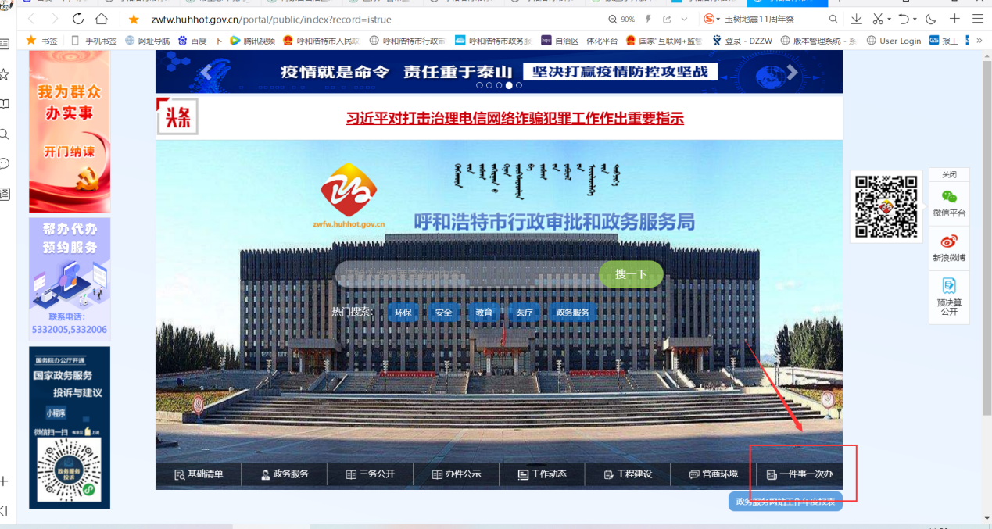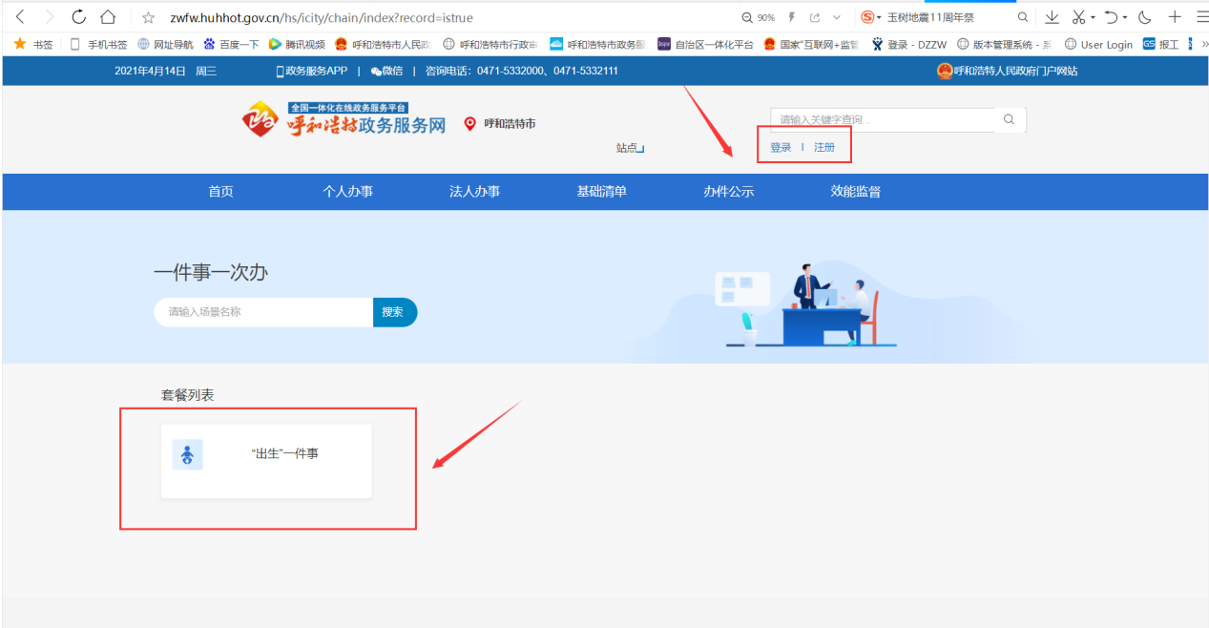

2、根据情形和自身实际情况选择办理内容，完成后点击生成办事指南
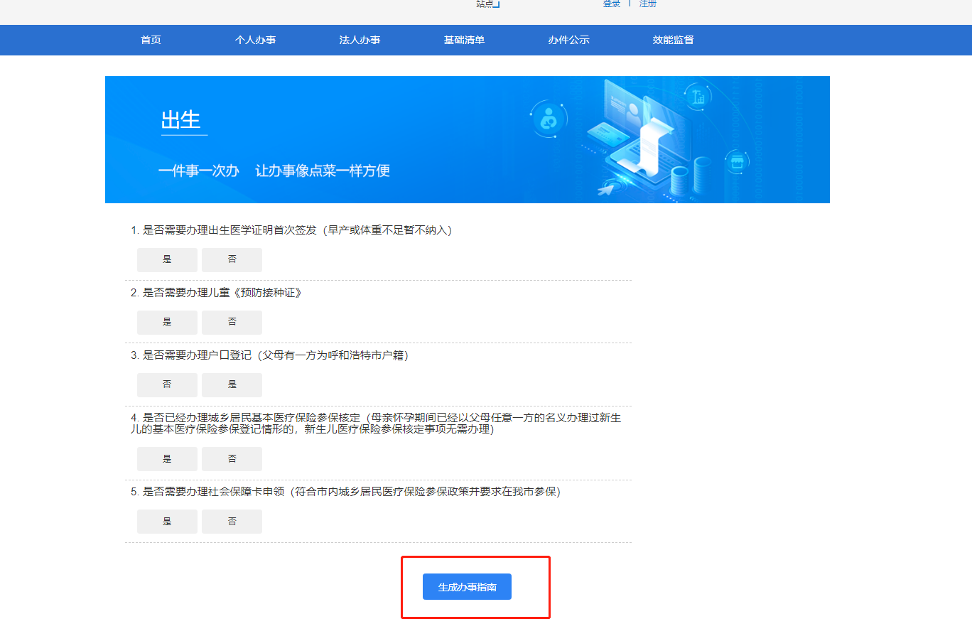
3、生成办事指南，在材料信息中可下载“呼和浩特市出生“一件事一次办”授权委托书”及“民族确认书（父母双方）”空表样表，下载打印后点击最下方“开始办理”
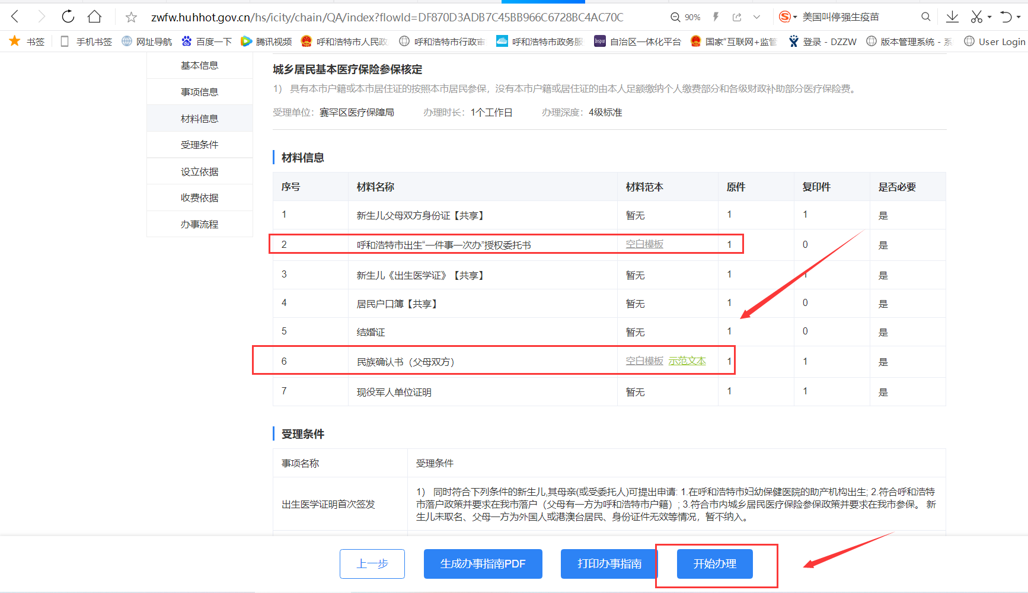

4、点击“我已阅读并确认上述须知”后点击下一步
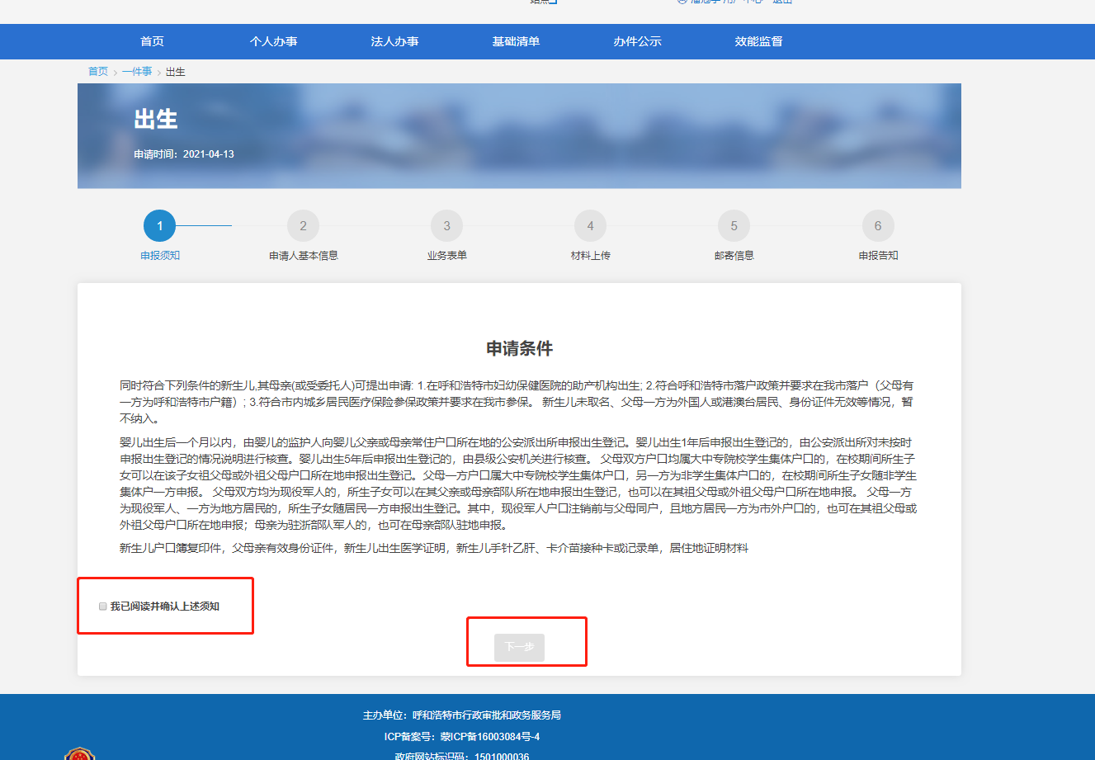

5、填入现住址并选择是否代办后点击下一步
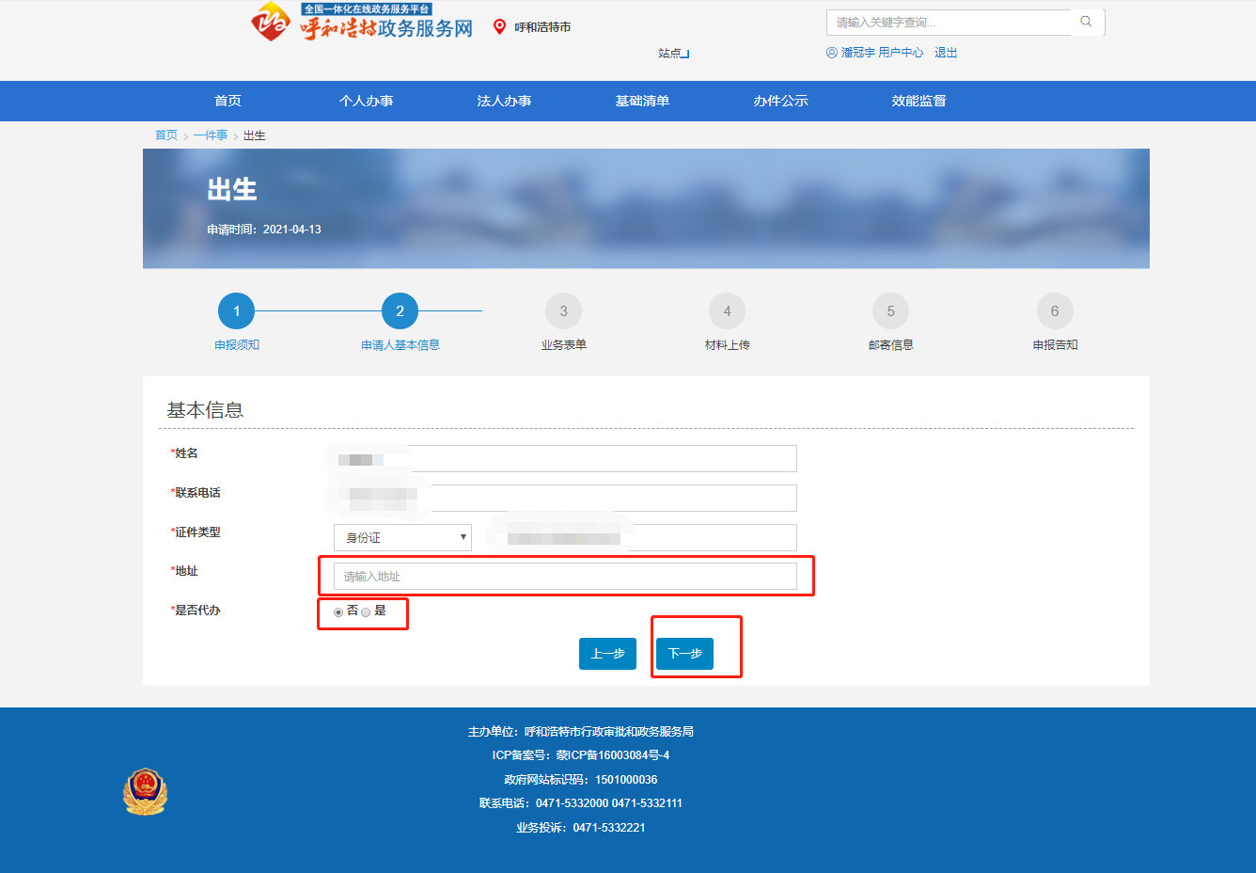
6、完成一张表单的所有信息填写，点击下一步
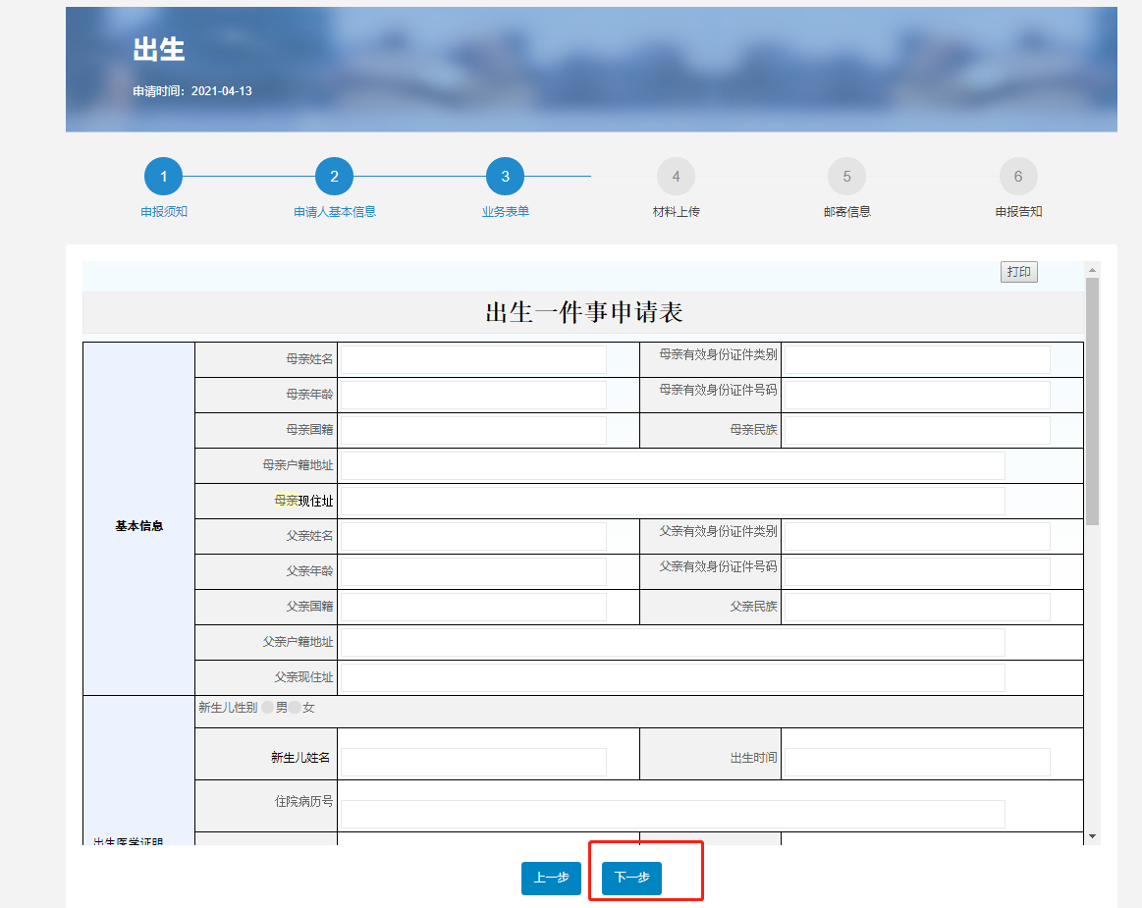
7、点击窗口提交后点击下一步
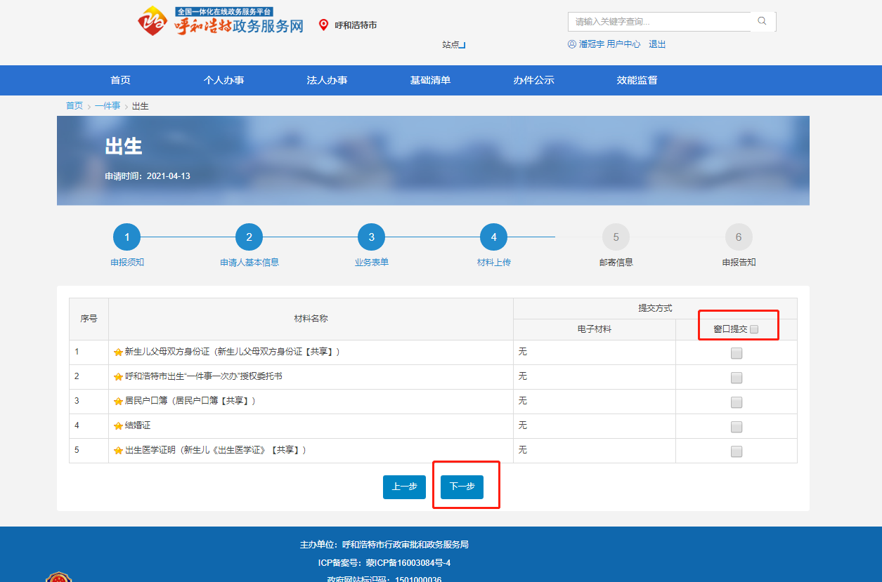
8、选择自取或邮寄，如选择邮寄，需完善信息点击提交申请，或者选择自取点击提交申请（选择自取办理完成后到医院出生医学证明窗口领取所有材料，选择邮寄办理完成后将所有材料邮寄到所填写的地址）
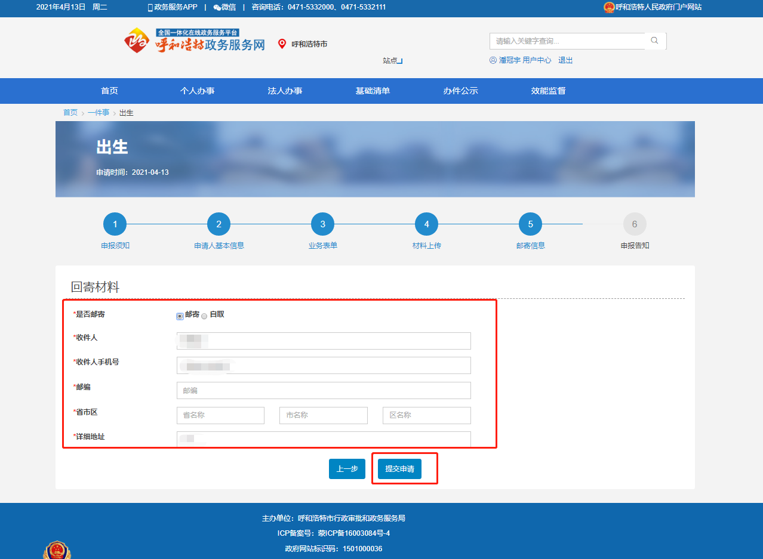

9、最后显示提交成功即完成所有流程（请保留页面二维码，可随时扫描查看业务办理进度）
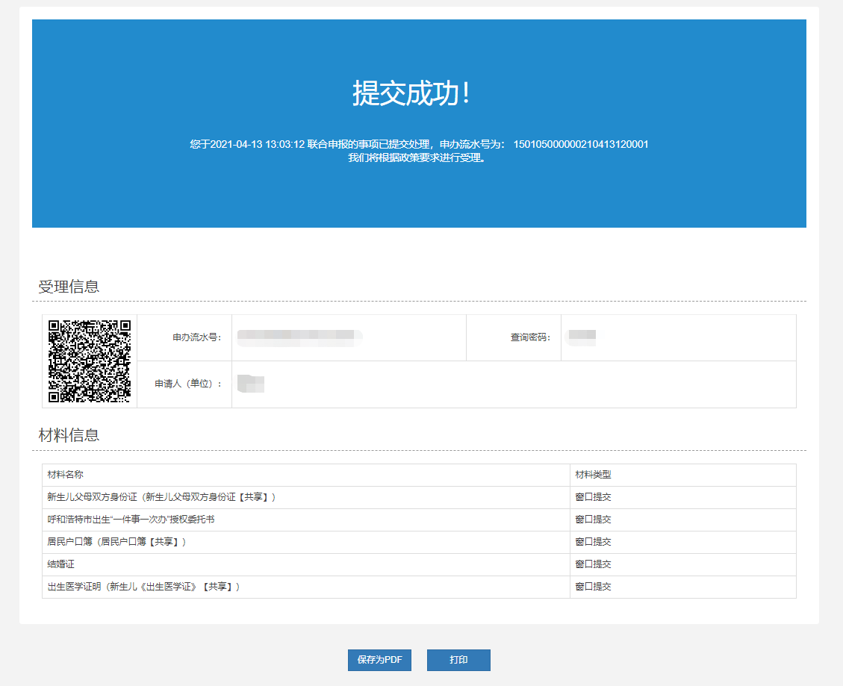
10、网上申报完成后，需携带所有申请材料原件到医院出生医学证明办理窗口

